______________________________________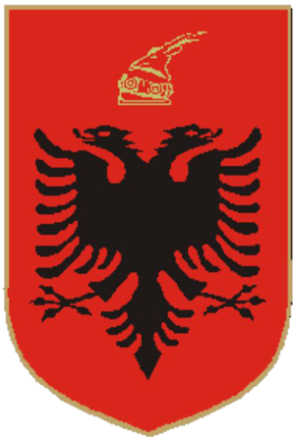________________________________________
REPUBLIKA E SHQIPËRISË
KUVENDI
SEKRETARI I PËRGJITHSHËM

Nr.______Prot Tiranë më,___.____2022

Lënda: Miratim për pjesëmarrje në aktivitet
Drejtuar Z.Enkelejd ALIBEAJ, Kryetar i Grupit të Partisë Demokratike

Zoti Kryetar,

Zoti Kryetar,

Kryetarja e Komisionit për Politikën e Jashtme znj. Mimi Kodheli ka propozuar që një delegacion i përbërë nga anëtarë të komisionit të zhvillojë një vizitë pune në Kalabri të Italisë në datat 16 – 20 (e enjte– e hënë) qershor 2022.
Sipas fushës së tij të përgjegjësisë, Komisioni në bashkëpunim me Qendrën e Studimeve dhe Publikimeve për Arbëreshët do të zhvillojnë disa vizita në terren në San Demetrio Corone dhe do të vizitojnë Kolegjin që ndodhet në këtë zonë. Po ashtu janë planifikuar takime me Federatën e Shoqatave Arbëreshe, me kryetarët e komunave arbëreshe, në Universitetin e Kozencës, me Presidentin e Rajonit të Kalabrisë, deputetë përfaqësues së komunitetit, Presidentin e Këshillit, si dhe vizita kulturore.
Lutemi vendimarrjen Tuaj sa i përket rëndësisë së zhvillimit të kësaj vizite. Në rast pjesëmarrje grupi Juaj parlamentar do të përfaqësohet në vizitë nga 2 deputetë.

SEKRETARI I PËRGJITHSHËM

Genci GJONÇAJ

